TRABAJO FIN DE GRADO

ESCUELA POLITÉCNICA SUPERIOR

Grado en Ingeniería Informática

PublishWhere: herramienta de publicación en múltiples redes sociales

Autor/a:

Ronald Ernesto Tejada Rios

Director/a:

Dra. Magdalena Cantabella Sabater

Murcia, Mayo de 2024

TRABAJO FIN DE GRADO

ESCUELA POLITÉCNICA SUPERIOR

Grado en Ingeniería Informática

PublishWhere: herramienta de publicación en múltiples redes sociales

Autor/a:

Ronald Ernesto Tejada Rios

Director/a:

Dra. Magdalena Cantabella Sabater

Murcia, Mayo de 2024

*URL*

Agradecimientos(OPCIONAL)

Lorem ipsum dolor sit amet consectetur adipiscing elit himenaeos, cursus laoreet sed ornare phasellus eget nunc magnis, a nec sociis tempor morbi tellus proin. Lacus at volutpat dictumst dictum enim ad tristique per sociis, fames ut senectus eros montes nisi massa arcu

Listado de Abreviatura(opcional – a partir de 5 abreviaturas y por orden alfabético)

**AA,** Lorem ipsum dolor sit amet consectetur

**ABC,** Lorem ipsum dolor sit amet consectetur

**ÍNDICE**

RESUMEN 15

1. INTRODUCCIÓN 19

1.1. Motivación 19

1.2. Definición 19

1.3. Objetivos propuestos (generales y específicos) 19

2. ESTUDIO DEL MERCADO (O ESTADO DEL ARTE) 21

2.1. Conceptos relevantes del dominio de aplicación. 21

2.2. Relación con proyectos con la misma funcionalidad 21

2.3. Estudio de viabilidad 21

2.3.1. Alcance del proyecto 21

2.3.2. Estudio de la situación actual 21

2.3.3. Estudio y valoración de las alternativas de solución 22

2.3.4. Selección de la solución 22

3. METODOLOGÍAS USADAS (MÉTRICA, UML, ETC.) 23

4. TECNOLOGÍAS Y HERRAMIENTAS UTILIZADAS EN EL PROYECTO 25

5. ESTIMACIÓN DE RECURSOS Y PLANIFICACIÓN 27

5.1. Indicar las estimaciones utilizadas (por línea de código, por punto función, mediante Cocomo, etc.) 27

5.2. Realizar una planificación temporal del proyecto (diagrama de Pert, diagrama de Gantt, etc) 27

5.3. Realizar una valoración de la dedicación y el coste económico 27

6. SIGUIENTES CAPÍTULOS: DESARROLLO DEL CONTENIDO DEL PROYECTO (EXPLICACIÓN DETALLADA DEL ANÁLISIS, DISEÑO Y SOLUCIONES APORTADAS). 29

7. DESPLIEGUE Y PRUEBA DE LA SOLUCIÓN 31

7.1. Plan de pruebas 31

7.2. Indicadores del desempeño y/o utilidad. 31

7.3. Escalabilidad / extensión / mantenimiento / Soporte 31

7.4. Plan de formación de usuarios 31

8. CONCLUSIONES 33

8.1. Objetivos alcanzados 33

8.2. Conclusiones del trabajo y personales 33

8.3. Vías futuras 33

9. BIBLIOGRAFÍA 35

10. ANEXOS 37

10.1. Manuales de instalación (en caso de ser necesarios) 37

10.2. Manuales de usuario (en caso de ser necesarios) 37

10.3. Otros documentos, manuales 37

Actualizar índice automático al acabar (Referencias > Actualizar tabla)

Todas las primeras páginas de los apartados principales (Introducción … Conclusiones) deben ser una página ÍMPAR)

ÍNDICE DE ELEMENTOS GRÁFICOS(Sí hay en el TFG)

Clicar en (no se encuentran…) tras haber citado automáticamente (como en el ejemplo de tabla) y actualizar índice en:

Referencias > Actualizar tabla

**FIGURA**

**No se encuentran elementos de tabla de ilustraciones.**

**TABLA**

Tabla 1. Título **¡Error! Marcador no definido.**

**GRÁFICO**

No se encuentran elementos de tabla de ilustraciones.

**IMAGEN**

No se encuentran elementos de tabla de ilustraciones.

**Para crear un Índice de una categoría nueva**

habrá que ir a:

Referencias > Insertar Tabla de ilustraciones

Y en “rótulo de título” elegir la categoría (Tabla, figura, ecuación…)

que hayamos creado previamente

RESUMEN

(tratar las siguientes partes mencionadas en un único párrafo)

Introducción[xxxxxxxxxxxxxxxxxxxxxxxxxxxxxxxxxxxxxxxxxxxx] Objetivos [xxxxxxxxxxxxxxxxxxxxxxxxxxxxxxxxxxxxxxxxxxxxxxxxxxxxxxxxxxxxxxxxxxxxxxxxxxxxxxxxxxxxxxxxxxxxxxxxxxxxxxxxxxxxxxxxxxxxxxxxxxxxxxxx] Metodología [xxxxxxxxxxxxxxxxxxxxxxxxxxxxxxxxxxxxxxxxxxxxxxxxxxxxxxxxxxxxxxxxxxxxx] Resultado [xxxxxxxxxxxxxxxxxxxxxxxxxxxxxxxxx] Conclusiones [en síntesis, el (xxxxxxx)]

Palabras claves:

ABSTRACT(Opcional - párrafo único)

Lorem ipsum dolor sit amet consectetur adipiscing elit himenaeos, cursus laoreet sed ornare phasellus eget nunc magnis,

Keywords:

# INTRODUCCIÓN

** DEFINIR PROYECTO, BASAR EN LAS ENTREVISTAS Y REQUISITOS DICHO POR UN CLIENTE REAL.

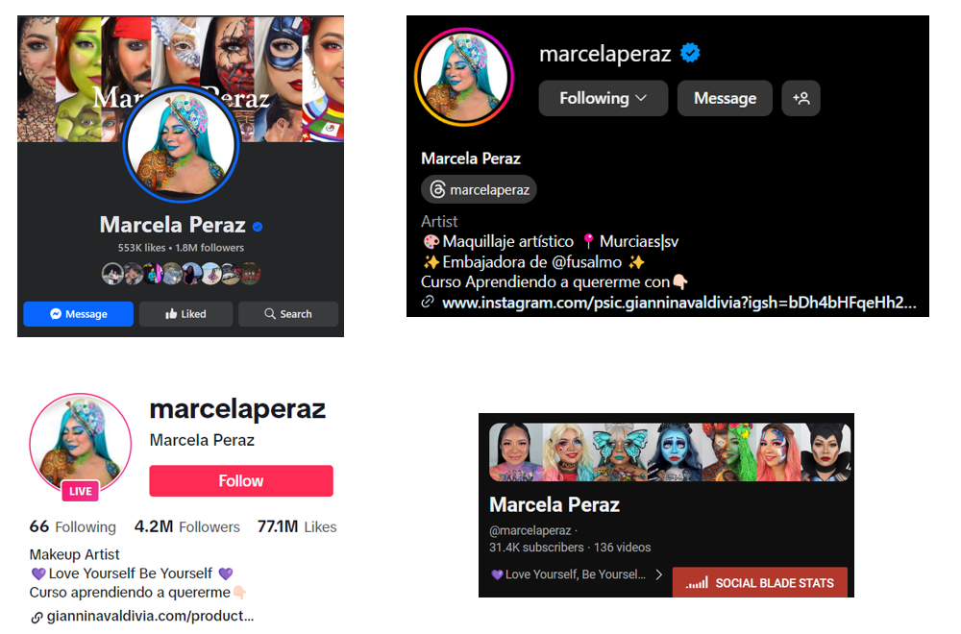

## Motivación

En la actualidad las redes sociales están en auge y tendencia. La creación de contenido se está viralizando, automatizando y poniéndose cada vez más de moda las personas y empresas. Creando la necesidad de tener presencia en múltiples redes sociales por medio del contenido que se publica en cada una de ellas, siendo esto una tarea relativamente tediosa si hay que hacerlo una vez por cada red social. Lo que conlleva a su vez tener muchas pestañas del navegador abiertas o aplicaciones instaladas, adaptarse a cada interfaz, el tiempo de subir los archivos y todos los demás procesos que podrían implicarse entre medio.

En la actualidad existen varias soluciones informáticas web que solventan este problema y podrían facilitar la vida a los creadores de contenido. Sin embargo, en su mayoría estás son de pago o bien tienen limitaciones en cuanto a la cantidad de cuentas que una persona puede registrar o bien limitaciones en cuanto a la cantidad de publicaciones mensuales que se pueden hacer.

Este trabajo de fin de grado pretende crear un sistema capaz de tener registradas a tu disposición cuentas de redes sociales ilimitadas. La posibilidad de gestionar estas redes sociales a través de marcas y equipos de trabajo sin límite de usuarios. Obteniendo a largo plazo y escalabilidad costes menores que tener que usar una de las plataformas ya existentes que cobran por cantidad de redes sociales o usuarios registrados. Cumpliendo además las funcionalidades especificas extras requeridas por el cliente.

## Definición

Lorem ipsum dolor sit amet consectetur adipiscing elit himenaeos, cursus laoreet sed ornare phasellus eget nunc magnis,

## Objetivos propuestos (generales y específicos)

NO TAN TECNICOS, COMO UN “CLIENTE”

**Objetivo general 1:**

* OG1- Desarrollar una aplicación web para publicar contenido en múltiples redes sociales.
  + Administrar marcas con una cantidad ilimitada de redes sociales dentro de la aplicación.
  + Disponer de una biblioteca compartida de archivos multimedia por marca
  + Publicar contenido multimedia en múltiples redes sociales simultáneamente.
* OG2- Hospedar la aplicación en internet para ser accedida por los usuarios finales.
  + Implementar una arquitectura de microservicios para mejor escalabilidad

**Objetivos específicos:**

# ESTUDIO DEL MERCADO (O ESTADO DEL ARTE)

El estilo de título se aplica automático la barra de estilos (Título 1)

Sangría en TODOS los párrafos de TODOS los apartados a partir del marco teórico

## Conceptos relevantes del dominio de aplicación.

En el software para la gestión de redes sociales hay conceptos que se mantienen constantes, aunque en ocasiones llamados por diversos nombres. A medida de unificarlos y mantener términos constantes a lo largo del trabajo, se han estandarizado los términos de la siguiente manera:

* Usuario: es la persona final que usará la aplicación creada. Un usuario es capaz de crear marcas. Además, dentro de las marcas que pertenece es capaz de archivos a la biblioteca digital, agregar redes sociales, así como crear o programar publicaciones.
* Marca: es un conjunto de redes sociales agrupadas para administrarse en conjunto. Esta posee un usuario administrador de la marca y un equipo de usuarios. Una marca funciona como una agrupación de cuentas de redes sociales. Cada marca posee una biblioteca digital propia de archivos multimedia compartidos para el uso interno de las redes sociales dentro de la marca.
* Administrador: se entiende como administrador a la persona que crea la marca dentro de la aplicación. Es un usuario encargado de administrar los miembros del equipo de su marca. Únicamente esta persona tiene permisos para borrar su marca o cambiar de administrador.
* Equipo: es un conjunto de usuarios asociados a una marca. Estos usuarios se encargan de agregar o eliminar redes sociales, subir archivos a la biblioteca digital.
* Biblioteca digital: es el nombre otorgado al espacio virtual propio que cada marca posee donde se encuentran los archivos multimedia (imágenes y videos). Estos archivos se usarán posteriormente para crear publicaciones o programarlas y para compartir archivos entre miembros del equipo.
* Red social: entiéndase como una página de Facebook, cuenta de Instagram Business o Profesional, una cuenta de TikTok, un canal de YouTube o una cuenta de Twitter (X). *Tengo que poner referencias acá?
* Publicación: se refiere al contenido que va a ser subido a una red social. Este puede ser como un archivo multimedia individual o múltiples, acompañado opcionalmente de texto. Existen casos en los que se podría subir una mezcla de texto, fotos y videos, dependiendo de los tipos de publicaciones disponibles.

Estos serían los conceptos generales para un entendimiento global de la aplicación. Sin embargo, existen también conceptos más técnicos que son relevantes a lo largo del desarrollo de la aplicación. Estos son los siguientes:

* OAuth: es un protocolo de autorización que permite iniciar sesión en aplicaciones propias a través de autenticarte en un servicio de un tercero sin necesidad de compartir las credenciales reales del usuario, como la contraseña, en la aplicación propia. Como respuesta del protocolo se recibe un token que contiene información sobre los privilegios recibidos del servicio externo. Este token posee un tiempo limite de duración, tras terminarse el usuario tiene que volver a iniciar sesión y obtener un nuevo token. [¿Qué es OAuth? | SAML vs. OAuth | Cloudflare](https://www.cloudflare.com/es-es/learning/access-management/what-is-oauth/) (Cloudflare, s.f.)

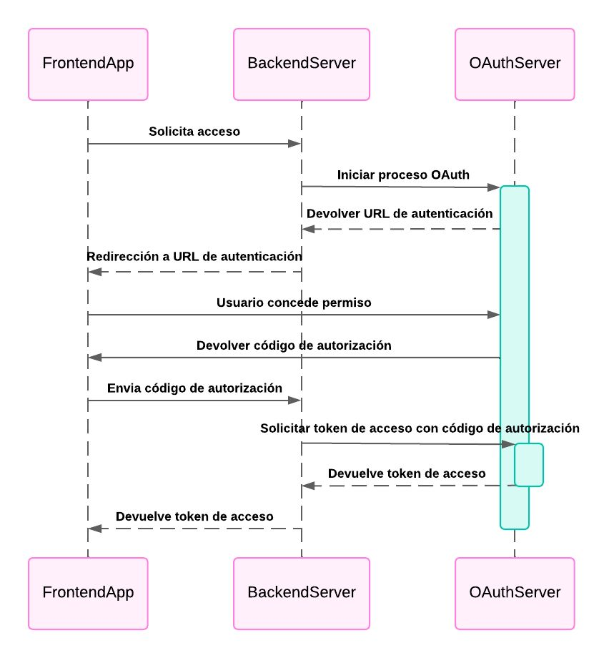

Ilustración 1 Diagrama de secuencia de Oauth - Elaboración propia

* Sesión:
* Microservicios
* VPS
* Dominio
* Bucket

## Relación con proyectos con la misma funcionalidad

Lorem ipsum dolor sit amet consectetur adipiscing elit himenaeos, cursus laoreet sed ornare phasellus eget nunc magnis,

LATER CUESTA 10 CUENTAS CUETA X

DEFINIR, REFERENCIAS, LUEGO JUSTIFICAR PORQUE YO QUIERO UNO

4 O 5, VENTAJAS, DESVENTAJAS

## Estudio de viabilidad

Lorem ipsum dolor sit amet consectetur adipiscing elit himenaeos, cursus laoreet sed ornare phasellus eget nunc magnis,

JUSTIFICAR COMO MI PROYECTO SUPLE LAS DEBILIDADES

### Alcance del proyecto

Lorem ipsum dolor sit amet consectetur adipiscing elit himenaeos, cursus laoreet sed ornare phasellus eget nunc magnis,

El proyecto tiene como potenciales usuarios:

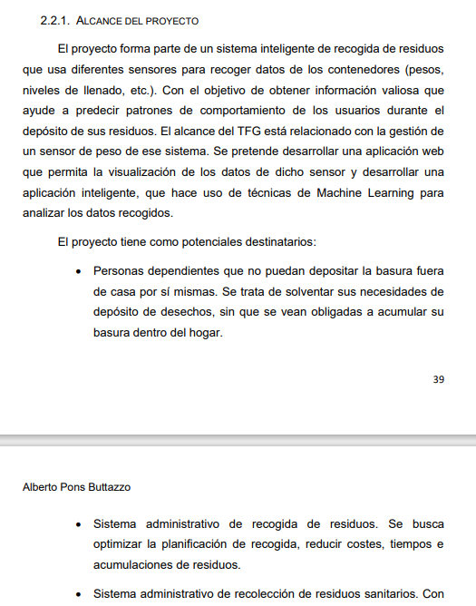

### Estudio de la situación actual

*Incluyendo la infraestructura subyacente (red, servicios, etc) y/o necesaria*

*\*\*introducer al cliente*

Lorem ipsum dolor sit amet consectetur adipiscing elit himenaeos, cursus laoreet sed ornare phasellus eget nunc magnis,

### Estudio y valoración de las alternativas de solución

Lorem ipsum dolor sit amet consectetur adipiscing elit himenaeos, cursus laoreet sed ornare phasellus eget nunc magnis,

* HACER UNO A MEDIDA

### Selección de la solución

Lorem ipsum dolor sit amet consectetur adipiscing elit himenaeos, cursus laoreet sed ornare phasellus eget nunc magnis,

# METODOLOGÍAS USADAS (MÉTRICA, UML, ETC.)

Lorem ipsum dolor sit amet consectetur adipiscing elit himenaeos, cursus laoreet sed ornare phasellus eget nunc magnis, a nec sociis tempor morbi tellus proin. Lacus at volutpat dictumst dictum

enim ad tristique per sociis, fames ut senectus eros montes nisi massa arcu consequat neque.

Explicar que hay tradicionales y AGILES.

Explicar porque agiles, luego explicar tipos de agiles

Luego seleccionar cual ágil y porqué

Hay “cliente”. Debería mencionarlo acá?

# TECNOLOGÍAS Y HERRAMIENTAS UTILIZADAS EN EL PROYECTO

Lorem ipsum dolor sit amet consectetur adipiscing elit himenaeos, cursus laoreet sed ornare phasellus eget nunc Magnis

**Voy a explicar cuales directamente???

# ESTIMACIÓN DE RECURSOS Y PLANIFICACIÓN

El jue, 29 feb 2024 15:46, Joaquin Lasheras Velasco <[joaquin.lasheras.velasco@gmail.com](mailto:joaquin.lasheras.velasco@gmail.com)> escribió:

Me gustan esos iconos de salida, me inspiran buen ambiente de grupo y que la reunión sirvió para mucho (Pablo espero que hoy estés mejor ;-)).

Un saludo y a tope

El mié, 28 feb 2024 a las 23:51, Ronald Ernesto Tejada Ríos (<[retejada@alu.ucam.edu](mailto:retejada@alu.ucam.edu)>) escribió:

Antes y después de la reunión de retrospectiva del sprint 1:

El mar, 13 feb 2024 a las 23:15, Ronald Ernesto Tejada Ríos (<[retejada@alu.ucam.edu](mailto:retejada@alu.ucam.edu)>) escribió:

IMPORTANTE:  
  
**TUTORIALES PARA EJECUTAR LA APLICACIÓN, JIRA, GITHUB DESKTOP, HACER RAMAS Y HACER MERGE DE LAS RAMAS EN LA RAMA MAIN*  
<https://www.loom.com/share/8b006981a55e41519803b1c3de944963?sid=b4fb022e-96a3-47df-8da9-b822d8f26b18>  
  
<https://www.loom.com/share/a6d30e9d477140ba9d18edc9ae11af1c?sid=a2696181-a134-40fb-a937-a5799f0a7de2>  
  
  
Github:  
<https://github.com/KiboGames/GamesPlatform>  
  
Jira:  
<https://kibos.atlassian.net/jira/software/projects/SCRUM/boards/1>  
  
  
Tutorial rapido de nvm <https://chat.openai.com/share/68d753c2-4796-4ce2-a1cf-ed70574fca6f>  
<https://github.com/coreybutler/nvm-windows/releases>  
(nvm install 18.17) **Importante usar esta versión  
  
*Si no han aceptado desde su correo, no tendran acceso a github, les debe llegar un correo de invitación y dar clic en aceptar

Lorem ipsum dolor sit amet consectetur adipiscing elit himenaeos, cursus laoreet sed ornare phasellus eget nunc magnis

## Indicar las estimaciones utilizadas (por línea de código, por punto función, mediante Cocomo, etc.)

Lorem ipsum dolor sit amet consectetur adipiscing elit himenaeos, cursus laoreet sed ornare phasellus eget nunc magnis

## Realizar una planificación temporal del proyecto (diagrama de Pert, diagrama de Gantt, etc)

Lorem ipsum dolor sit amet consectetur adipiscing elit himenaeos, cursus laoreet sed ornare phasellus eget nunc magnis

## Realizar una valoración de la dedicación y el coste económico

Lorem ipsum dolor sit amet consectetur adipiscing elit himenaeos, cursus laoreet sed ornare phasellus eget nunc magnis

# SIGUIENTES CAPÍTULOS: DESARROLLO DEL CONTENIDO DEL PROYECTO (EXPLICACIÓN DETALLADA DEL ANÁLISIS, DISEÑO Y SOLUCIONES APORTADAS).

HISTORIAS DE USUARIO (No se si van acá, pero bueno)

Lorem ipsum dolor sit amet consectetur adipiscing elit himenaeos, cursus laoreet sed ornare phasellus eget nunc magnis

# **DESPLIEGUE Y PRUEBA DE LA SOLUCIÓN**

Lorem ipsum dolor sit amet consectetur adipiscing elit himenaeos, cursus laoreet sed ornare phasellus eget nunc magnis

## Plan de pruebas

Lorem ipsum dolor sit amet consectetur adipiscing elit himenaeos, cursus laoreet sed ornare phasellus eget nunc magnis

## Indicadores del desempeño y/o utilidad.

Lorem ipsum dolor sit amet consectetur adipiscing elit himenaeos, cursus laoreet sed ornare phasellus eget nunc magnis

## Escalabilidad / extensión / mantenimiento / Soporte

Lorem ipsum dolor sit amet consectetur adipiscing elit himenaeos, cursus laoreet sed ornare phasellus eget nunc magnis

## Plan de formación de usuarios

Lorem ipsum dolor sit amet consectetur adipiscing elit himenaeos, cursus laoreet sed ornare phasellus eget nunc magnis

# CONCLUSIONES

Lorem ipsum dolor sit amet consectetur adipiscing elit himenaeos, cursus laoreet sed ornare phasellus eget nunc Magnis

## Objetivos alcanzados

Lorem ipsum dolor sit amet consectetur adipiscing elit himenaeos, cursus laoreet sed ornare phasellus eget nunc magnis

## Conclusiones del trabajo y personales

Lorem ipsum dolor sit amet consectetur adipiscing elit himenaeos, cursus laoreet sed ornare phasellus eget nunc magnis

## Vías futuras

Lorem ipsum dolor sit amet consectetur adipiscing elit himenaeos, cursus laoreet sed ornare phasellus eget nunc magnis

Formato APA 7ª ed

# Bibliografía

Cloudflare. (s.f.). *¿Qué es OAuth? | SAML vs. OAuth | Cloudflare*. Recuperado el 2024, de https://www.cloudflare.com/es-es/learning/access-management/what-is-oauth/

# **ANEXOS**

## Manuales de instalación (en caso de ser necesarios)

## Manuales de usuario (en caso de ser necesarios)

## Otros documentos, manuales